ที่ ศธ๐๔๒๒๕.๐๑๕/๙  โรงเรียนบ้านคลองใหญ่
ตำบลคลองใหญ่ อำเภอตะโหมด
จังหวัดพัทลุง ๙๓๑๖๐
๓ กุมภาพันธ์ ๒๕๕๗

เรื่อง บิดาข้าราชการครูถึงแก่กรรม

เรียน ผู้อำนวยการโรงเรียนทุกโรง

เนื่องด้วย คุณพ่อดลเลาะ เจะโซะ บิดาของนายสุวิทย์ เจะโซะ ผู้อำนวยการโรงเรียน บ้านคลองใหญ่ ได้ถึงแก่กรรมด้วยโรคชรา เมื่อวันเสาร์ที่ ๑ กุมภาพันธ์ ๒๕๕๗ เจ้าภาพทำบุญครบ ๗ วัน ในวันศุกร์ที่ ๗ กุมภาพันธ์ ๒๕๕๗ ณ บ้านเลขที่ ๖๓ หมู่ ๓ บ้านด่านโลด ต.แม่ขรี อ.ตะโหมด จ.พัทลุง

จึงเรียนมาเพื่อโปรดทราบและขอเชิญร่วมทำบุญในวันดังกล่าว

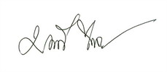
ขอแสดงความนับถือ

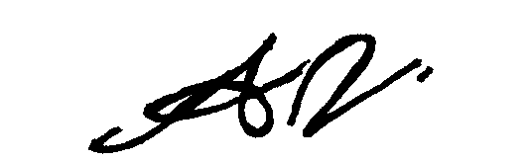
(นางมาลี ไพชำนาญ)
ครู โรงเรียนบ้านคลองใหญ่ ปฏิบัติราชการแทนในตำแหน่ง
ผู้อำนวยการโรงเรียนบ้านคลองใหญ่

โรงเรียนบ้านคลองใหญ่
โทร. ๐๗๔-๖๑๐๒๒๒

